Игра-викторина «В дружбе наша сила»

Программное содержание: приобщение дошкольников к здоровому образу жизни, формирование у детей дружеских взаимоотношений, воспитывать чувства взаимопомощи.
Оформление зала: в центре зала стоит барабан, на котором лежат конверты с заданиями, на противоположных сторонах расставлены столы и стулья для двух команд, в центре перед барабаном места для жюри.
Ход игры-викторины:
Орси: Здравствуйте, ребята! Вы меня узнали?
Да, я Учитель здоровья, Орси. Я учу детей дружить, общаться и соблюдать режим дня. И мы сейчас проведем с вами викторину по теме: «Дружба».
Для начала вам нужно дать названия командам, придумать девиз и выбрать капитана команды. А сейчас мы познакомимся с членами жюри.
(Орси представляет членов жюри)
Орси: Дети, посмотрите на барабан. Здесь лежат конверты с заданиями. Я буду вращать барабан, на какой конверт укажет стрелка, то задание вы и будете выполнять. А члены жюри будут внимательно следить за вашими ответами, и оценивать каждое задание.
Внимание! Мы начинаем викторину, которая называется «В дружбе наша сила»
Задания для викторины
- Музыкальный звон. Спеть песню о дружбе. (Оценивается знание слов и музыки, эмоциональность исполнения).
- Игра «Сложи слово». В конверте карточки с буквами. Нужно правильно и быстро составить слова: «дружба» и «друзья» (задание выполняют капитаны команд).
- Фольклорный конкурс. Вспомнить пословицы и поговорки о дружбе.
- Игра «Пойми меня». С помощью жестов, движений, мимики и других слов, объяснить следующие слова: «зарядка», «здоровье», «физкультура», «дети».
- «Сложи по порядку». В конверте карточки «Режим дня». Задание: сложить карточки по порядку. (Оценивается быстрота и правильность выполнения задания).
- Поэтическая страничка. Рассказать стихотворения о дружбе.
- Подвижная игра: «Собери урожай».
Дети строятся в две колонны. Первый ребенок из каждой команды бежит с обручем и оставляет его на определенном месте. Потом бегут девочки с корзинками и «сажают» овощи. Затем мальчики на машинах подъезжают и собирают урожай в кузов. Выигрывает та команда, которая первой выполнит задание.
- Кроссворд: «Здоровье»
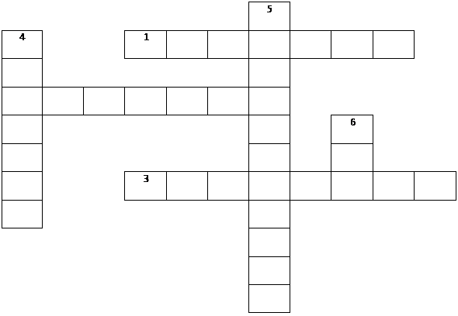
По горизонтали: 1. То, что мы должны регулярно делать для нормальной работы нашего организма. 2. В детском саду после завтрака и занятий мы собираемся и выходим на 3. Для чего мы используем мыло, воду и полотенце?
По вертикали: 4. Чтоб бодрыми быть целый день делать нам не лень. 5. Если хочешь быть здоров 6. Каждый вечер ровно в девять к нам приходит сладкий
(За каждый правильный ответ команда получает по одному баллу. Выигрывает команда, которая даст наибольшее количество правильных ответов).
Подведение итогов викторины. Награждение.
Песня: «Настоящий друг».
Дружба крепкая, не сломается,
Не расклеится от дождей и вьюг.
Друг в беде не бросит, лишнего не спросит,
Вот что значит настоящий верный друг.
Мы поссоримся и помиримся
Не разлить водой, шутят все вокруг.
В полдень или полночь, друг придет на помощь,
Вот что значит настоящий верный друг.
Друг меня всегда сможет выручить,
Если что-нибудь приключится вдруг.
Нужным быть кому-то в трудную минуту,
Вот что значит настоящий верный друг.
Литература:
Сорокина А.И. Дидактические игры в детском саду / А.И. Сорокина. - М., 1982. - С. 91-93.

